1. SP IN

Digunankan untuk inputan parameter yang akan disimpan dalam stored prosedure

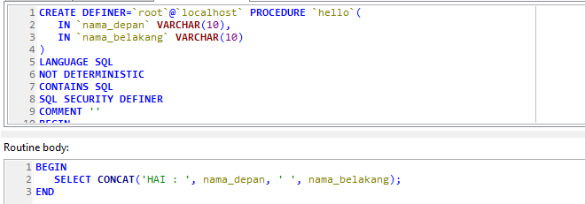

hasilnya

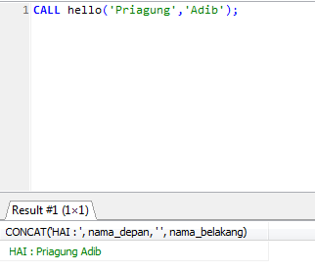

1. SP OUT

Digunakan sebagai output parameter yang diperoleh dari dalam stored prosedure

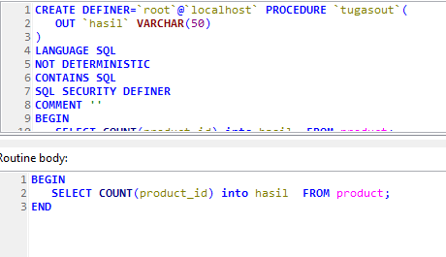

Hasilnya

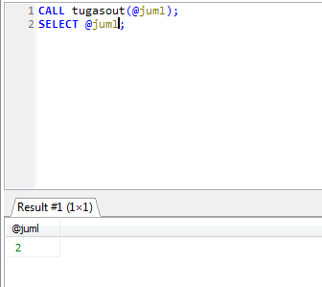

1. SP INOUT

Digunakan sebagai parameter yang dapat digunakan sebagai input maupun output

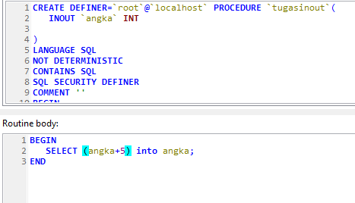

Hasilnya

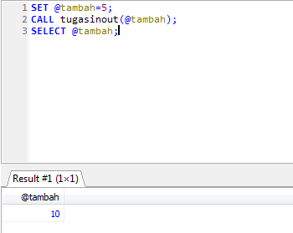

1. SP LOOP

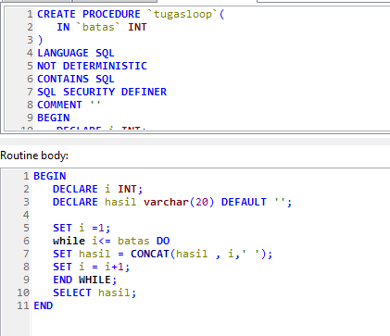

hasilnya

